一．概述（手持式超声波破碎仪适合处理量少于100ml的样品）
手持式触摸屏系列或自动两用型超声波细胞粉碎机（破碎仪）是我公司自主研制的新款产品。功能齐全、外观新颖、性能可靠.仪器采用大屏幕液晶显示;控制采用中央微机集中控制，超声输出、间隙时间、超声功率、占空比、温度可任意设定,样品温度检测显示,频率自动跟踪,故障自动报警.

二．功能及其组成
1．本仪器是一种利用强超声在液体中产生空化效应，对物质进行超声处理的多功能、多用途仪器，能用于动植物组织、细胞、细菌、芽胞菌种的破碎，同时可用来乳化、分离、分散、匀化、提取、脱气、清洗及加速化学反应等等。被广泛应用于生物化学、微生物学、药物化学、表面化学、物理化学、动物学等领域。
2．本机由超声波发生器（电源）、换能器组件与固定支架组成，中间由电缆相连。

三．使用前注意事项
1．检查电源电压：本机由220V±5%交流电压（频率为50/60Hz）供电，电源插座位于仪器后面板左下方。请注意电源标色。
警告：为避免雷击和使用安全，请使用接地交流电源。更换保险丝时请把电源插头先拔下。
2．仪器工作环境
本仪器需放置在室内通风良好的场所工作，可正常工作的室温范围是0℃到40℃。
为了仪器能正常工作请注意：防腐、防潮、防晒、防粉尘。
3．安装
·按各插口接好电源线，换能器，温度探头。
· 也可将换能器固定在夹具上，按样品量选择容器，倒上样品后放在底座上。调节换能器高度，使变幅杆末端插入样品液面一般为10—15mm 并使其位于容器中心位置。变幅杆与容器不能碰壁，变幅杆末端端面与容器底部应大于4cm（反之超声功率大时会造成空载），这样破碎效果较好，容器建议采用细长容器。量小时，超声功率开得小一些（200W以下时，变幅杆末端插入深度为8-10mm，但决不能与容器底部接触）

四、新买仪器各种规格变幅杆的适用范围及最佳功率比如下：
变幅杆mm | Φ2 | Φ3 | ★Φ5 | Φ6
破碎量ml | 0.1-5 | 3-10 | 5-100 | 10-150
功率比1-99% | 1-50% | 1-60% | 1-65% | 1-70%
五．各功能说明及主要参数
1、初次使用可把10ML左右的水放入10ML或15ML的离心管，再放到支架底座上可用夹具夹住或那在手上，用随机配的夹具把换能器夹在不锈钢杆上，调节换能器高度使液面没过变幅杆端面1CM左右（样品少时探头可浸入离心管一半）.
2、连接好超声波发生器后电源、温度、换能器接口，打开仪器后电源开关.
3、开机后需点击下密码框，再输入“123456”即可进入出厂待机状态（一般出厂解除密码）， 如下图“待机界面A”。
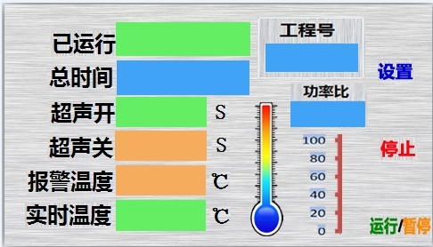
“待机界面A”
4、检查屏幕上变幅杆和实际是否一致，如需重新设置请点击“设置”键，即进入设置状态，如下图“待机界面B”此时可根据要求修改各参数，需要设定哪个参数就点击该方框会跳出数字小键盘进行修改，一般不可为0.
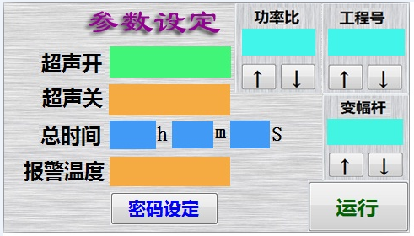
“设置界面B”（变幅杆的选择请与实际安装的保持一致）
5、设定好各参数后点击“运行”键，界面进入待机，再点击“运行”键，仪器开始工作，如需中途关闭超声波可点击“暂停”键，若一个周期工作停止后还需继续工作，请点击“停止”键再点击“运行”键，另外为确保使用客户的实验数据的保存，本仪器有20组的参数储存（0-19）和调用功能，调节上图设置界面B“工程号”即可。
6、如果仪器在工作过程当中“复位”键上方框变为黄色为超温报警，需检查设置温度是否过低，变为红色为过载或故障报警，此时可点击“复位”键上方框若解除报警即可。
★温馨提示：当长按换能器按钮连续超声时建议单次时间少于8秒。

7.仪器主要技术参数：

输出功率 | 2.5-250W可调
工作频率 | 20-30KHz频率自动跟踪
处理量 | 0.1-150ml(需选配相应探头）
定时 | 0-99H59M59S分可设置
工作模式 | 脉冲式
脉冲 | 0.1-99.9s可调（间隙/工作）
温度控制 | 控制样品温度（0℃-100℃)
警报 | 故障、温度、时间
输入方式 | 触摸控制
显示方式 | 直观的触摸屏控制，4.3寸TFT
显示内容 | 温度、功率、时间等显示
保护装置 | 自程序自动纠错，过载、超温保护显示
存储数据 | 20组
密码 | 有用户密码保护
标准配置 | 超声波发生器（主机）一台  密封换能器+5MM变幅杆-套
可选配变幅杆 | Φ2、Φ3、Φ5、Φ6
电源AC | 220V±5% /50Hz(可定制110V)
2．仪器接口说明（后面板）：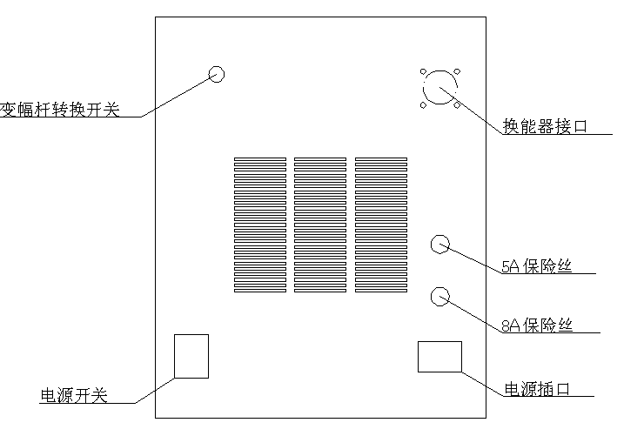
温度探头
六．使用指南
注意事项
1、温度保护设置点必须比室温或样品温度高1-3℃以上。
2、严禁在变幅杆未插入液体内（空载）时开机，否则会损坏仪器。
3、对各种样品破碎量的多少，时间长短，功率大小，有待用户根据各种不同样品特性再摸索确定，选取最佳值。
4、用一定时间后变幅杆末端会被空化腐蚀而发毛，可用油石或锉刀锉平，否则会影响工作效果。
★5、在超声处理时，由于超声波在液体中起空化效应，使液体温度会很快升高，用户对各种细胞的温度要多加注意。建议采用短时间（每次不超过5秒）的多次破碎，同时可外加低温冷却。（建议超声工作1-4秒，间隙2-8秒的方式工作）
警告：在工作过程中，更换变幅杆必须先关电源，重新开机后请重新选择变幅杆规格，否则有可能造成变幅杆损坏。

友情提示：
★实践表明：短时间的多次工作，工作时间1-3秒，间隙时间2-6秒，比连续长时间工作的效果要好。为防止液体发热，可设定较长的间隙时间。另外，不间断长时间工作容易形成空载，缩短仪器的使用寿命。
建议新买的仪器在使用Φ5时最大输出功率不要超过70%。★
★仪器后变幅杆开关的使用（一般出厂新的仪器需同实际安装变幅杆一致即可）
★变幅杆在使用很长时间后，出现蜂窝状时，应用锉刀锉平，此时如不能正常发超声波，可转换仪器后面板的变幅杆选择开关，直至超声波正常发波为止。当刚开机不能发波（电压不稳或外界干扰）可转换仪器后面板的变幅杆选择开关，直至超声波正常发波为止。★

★七、变幅杆的拆装如下图三：

★1、将换能器下部分黑色塑料套筒拧出，
2、将22号扳手按放在换能器卡槽内，19号扳手放在变幅杆卡槽内，必须左向 （22号扳手）右向（19号扳手）。双手同时用力，向下拧松.变幅杆的拆装切记一定 要保持两平面清洁，变幅杆一定要拧紧。（切记更换时不要转动换能器上面黑色尼龙 部分，以免损坏换能器内连接线）★.
如调换变幅杆时，若螺丝带在变幅杆上，将螺丝拧出，然后将螺丝拧到1/2在换能器上，再将所需的变幅杆拧上，必须拧紧。★

八、以下举例说明部分样品的实验数据（Φ5变幅杆供参考）

实验内容 | 超声时间 S | 间隙时间S | 总时间（分） | 功率（%） | 容器（ML） | 破碎率（﹪）
梅青螺旋体 | 1.5 | 2 | 10—20 | 20 | 20 | 90 以上
葡萄球菌 | 1.5 | 2 | 10—25 | 20 | 20 | 90 以上
老鼠坐骨神经 | 2 | 3 | 10—15 | 20 | 20 | 92 以上
老鼠肝脏 | 2 | 3 | 5—15 | 40 | 30 | 95 以上
肝脏细胞酶提取 | 2 | 3 | 5—10 | 40 | 30 | 95 以上
大肠杆菌 | 2 | 3 | 10—15 | 40 | 50 | 93 以上
绿脓杆菌 | 2 | 3 | 5—10 | 40 | 50 | 92 以上

九、开箱清单
1、超声波发生器 1台
2、振动系统（换能器组件+5MM） 1套
3、夹具 2付
4、固定支架 1付
5、电源线 1根
6、备用保险丝（电源线袋内） 2只
7、使用说明书 1份
8、保修卡(含合格证) 1份
9、温度探头（电源线袋内） 1只

